Михин Вячеслав Алексеевич

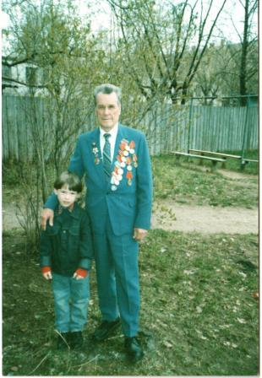
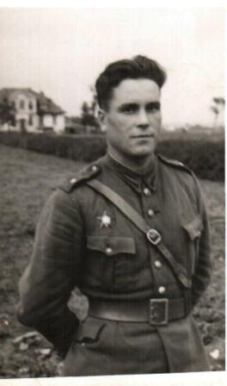
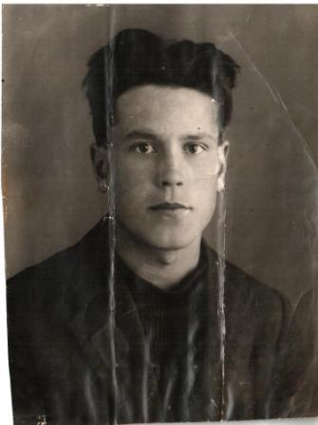
Родился в 1924 году в г. Архангельск, где жил и учился на протяжении семнадцати лет. В 1941 году был направлен в Костромское высшее военное инженерное училище, где получал образование в течение года. С 1942 года и вплоть до окончания войны был инженером – понтонщиком - строил понтонные переправы через реки. За период великой Отечественной Войны был награжден двумя Орденами Красной Звезды и Орденом ВОВ, а также Медалью за взятие Берлина, за победу над Фашистской Германией, за взятие Варшавы. По окончании войны поступил в Костромской Государственный Педагогический Институт на факультет физического воспитания. В школе № 37 Михин Вячеслав Алексеевич проработал с 1965 года по 1984, откуда и ушел на заслуженный отдых. Помимо военных наград Вячеслав Алексеевич являлся мастером спорта и членом сборной СССР по спортивной ходьбе, а также отличником народного образования. Был награжден знаком «Отличник физкультуры и спорта при Совете Министров СССР» в 1973 году. Скончался Михин Вячеслав Алексеевич в 2000 году в г. Кострома, где и был похоронен.

